Ionforbindelsers opløselighed i vand
(fældningsreaktioner)

Formål
Formålet med dette forsøg er at undersøge opløseligheden af en række ionforbindelser og at opskrive og afstemme reaktionsskemaer for dannelse af de ionforbindelser, der viser sig at være tungtopløselige.

Teori
Mange ionforbindelser er letopløselige i vand. Når en ionforbindelse opløses i vand, sker der en dissociation af stoffet i ioner. En dissociation betyder en spaltning.

Eksempel: NaCl(s) → Na⁺(aq) + Cl⁻⁻(aq)

Som en tommelfingerregel siges et stof at være letopløseligt, hvis der kan opløses mere end 2g af stoffet pr 100 mL vand. Der findes også ionforbindelser, der er tungtopløselige i vand. Hermed menes normalt, at der kan opløses mindre end 2 g af stoffet pr 100 mL vand.

Sammenblandes to opløsninger af letopløselige ionforbindelser, er der mulighed for, at opløsningen indeholder to slags positive ioner og to slags negative ioner. Dermed er der mulighed for, at der sker udfældning af en tungtopløselig ionforbindelse. En sådan udfældning kaldes i fagsproget et bundfald, og reaktionen kaldes en fældningsreaktion.

For eksempel får man et bundfald, hvis man blander opløsningerne NaCl(aq) og AgNO₃(aq). Tilstandsformerne (aq) og (s) bruges til at angive om stofferne er i vandig opløsning eller der er dannet bundfald.

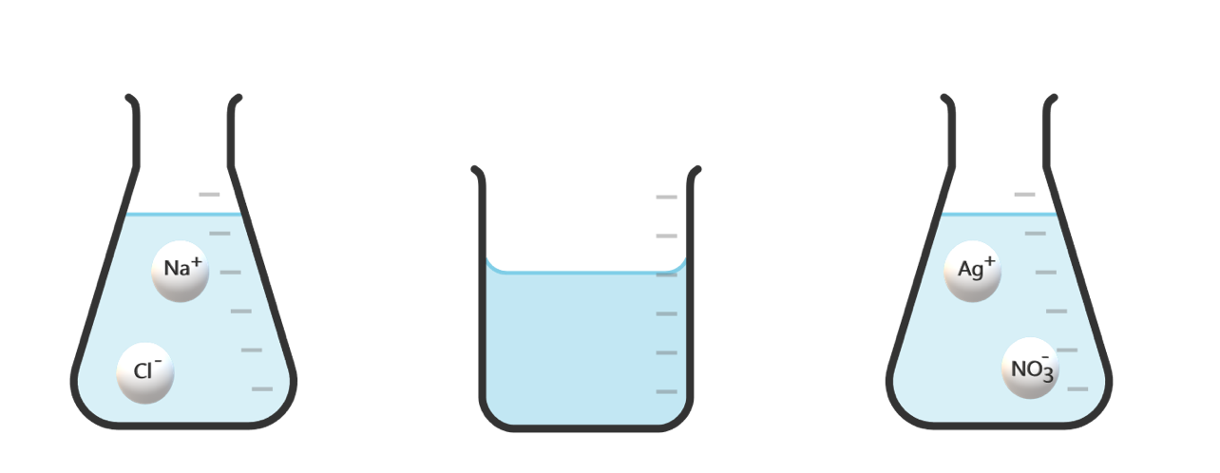

Færdiggør reaktionsskemaet for den såkaldte fuldstændige fældningsreaktion:
NaCl(aq) + AgNO₃(aq) →

Apparatur

Plastikark.

Kemikalier

0,1 M vandige opløsninger af følgende otte ionforbindelser:

Navn på ionforbindelse | Formelenhed | Positiv ion | Negativ ion
Natriumchlorid | NaCl
Natriumhydroxid | NaOH
Sølvnitrat | AgNO₃
Kaliumiodid | KI
Magnesiumnitrat | Mg(NO₃)₂
Kobber(II)sulfat | CuSO₄
Kaliumsulfat | K₂SO₄

Affaldshåndtering og sikkerhed
Affald indeholdende ionerne Ag⁺ og Cu₂₊ er såkaldte tungmetaller og må derfor ikke hældes i vasken.
I dette forsøg bruges kun ganske få dråber af hver opløsning. Derfor foregår rengøringen ved at man aftørrer plastikarket grundigt med køkkenrulle. Når forsøget er helt slut vaskes plastikarket og derefter hænderne grundigt.

Udførelse

Vi skal i dette forsøg arbejde ud fra 7 vandige opløsninger af letopløselige ionforbindelser. Ved at sammenblande dråber af opløsninger to og to, skal vi finde ud af, om andre ionforbindelser er let- eller tungtopløselige.
I løbet af forsøget skal resultatarket udfyldes, idet der med “L” angives, at stoffet er letopløseligt og med “T”, at det er tungtopløseligt. Tag gerne et par billeder, der kan illustrere forsøgets gang.
Skemaet er på forhånd udfyldt med de 7 letopløselige ionforbindelser, som I har til rådighed. De enkelte fældningsreaktioner udføres ved, at man på et plastikark afsætter en dråbe af den ene opløsning. Oven i lægges en dråbe af den anden opløsning.
Hvis man ved sammenblandingen ikke iagttager noget bundfald, får man den oplysning, at to nye ionforbindelser må være letopløselige. Dette indføres i skemaet (o).
Hvis man ved sammenblandingen får et bundfald, kan man først afgøre, hvilken af de to mulige ionforbindelser, der er tungtopløselig, når man har lavet supplerende forsøg.
Det er lettest, hvis man til at begynde med laver kombinationer, hvor man ikke regner med at få bundfald - derfor start til venstre i skemaet.

RESULTATARK
 | Na⁺ | K⁺ | Mg²⁺ | Cu²⁺ | Ag⁺
Cl÷ | O |  |  | O
I÷ |  | O
OH÷ | O |  |  |  | *
NO₃÷ |  |  | O |  | O
SO₄^{2÷} |  | O

O | betyder, at den pågældende ionforbindelse er til rådighed i en 0,1 M opløsning. Dermed er den også letopløselig.
* | betyder, at det ikke er helt ligetil at opskrive reaktionsskemaet.  Til eksamen springer vi dem over.

Efterbehandling af resultaterne
Opskriv navnene og formlerne for de tre ioner, der alle giver anledning til letopløselige salte.

Opskriv og afstem ion-reaktionsskemaer og fuldstændige reaktionsskemaer for mindst 3 fældningsreaktioner.

Konklusion

